**202403013| 小三班**



Daily life

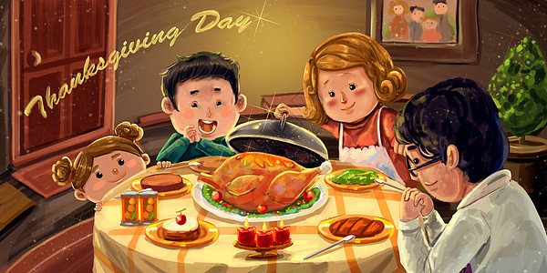

**「来园情况」**

1.今日星期三，共有19人来园，2位小朋友请假

****2.现在孩子来园基本上都能主动插卡，自己把水杯放下来并绕好水杯带，真的是越来越能干了呢！

3.孩子们来园做好准备工作后，能主动选择自己喜欢的区域进行游戏计划，棒棒的！

**「日常生活观察」**

**今日食谱：**

早点：牛奶、蒸贝贝南瓜

午餐：肉酱意大利面、山药三鲜汤

下午点心：红枣二米粥

水果：西梅、蜜宝

|  |  |  |  |  |  |  |  |  |
| --- | --- | --- | --- | --- | --- | --- | --- | --- |
| **序号** | **姓名** | **入园情绪** | **早点** | **午餐** | | | **午睡** | **午点** |
| **饭** | **菜** | **汤** |
| 1 | 杨奕 | √ | √ | √ |  | √ | √ | √ |
| 2 | 邹枔安 | √ | √ | √ |  | √ | ⭕ | √ |
| 3 | 谈嘉洛 | 请假 |  |  |  |  |  |  |
| 4 | 穆紫琪 | √ | √ | √ |  | √ | √ | √ |
| 5 | 孔奕昕 | √ | √ | √ |  | √ | √ | √ |
| 6 | 郭宸希 | √ | √ | √ |  | √ | √ | √ |
| 7 | 奚子甯 | √ | √ | √ |  | √ | √ | √ |
| 8 | 吴优 | √ | √ | √ |  | √ | √ | √ |
| 9 | 郑袁一 | √ | √ | √ |  | √ | √ | √ |
| 10 | 刘宸硕 | √ | √ | √ |  | √ | ⭕ | √ |
| 11 | 黄赫然 | √ | √ | √ |  | √ | √ | √ |
| 12 | 高嘉豪 | √ | √ | √ |  | √ | √ | √ |
| 13 | 袁宇恩 | √ | √ | √ |  | √ | √ | √ |
| 14 | 李锦熙 | √ | √ | √ |  | √ | √ | √ |
| 15 | 范景铭 | 请假 |  |  |  |  |  |  |
| 16 | 王元熙 | √ | √ | √ |  | √ | √ | √ |
| 17 | 张慕礼 | √ | √ | √ |  | √ | √ | √ |
| 18 | 滕梓皓 | √ | √ | √ |  | √ | √ | √ |
| 19 | 晁嘉佐 | √ | √ | √ |  | √ | √ | √ |
| 20 | 邵芃宇 | √ | √ | √ |  | √ | √ | √ |
| 21 | 李显一 | √ | √ | √ |  | √ | √ | √ |

**备注：“**√”表示很好；“⭕”慢、晚，有待提高；“**S”剩一点**

**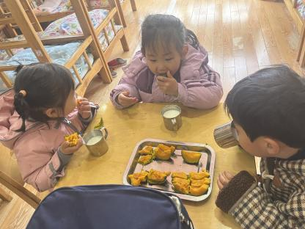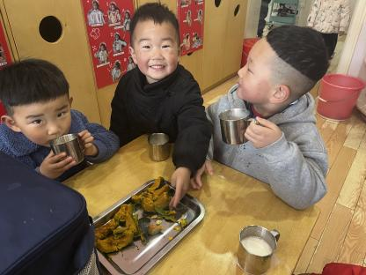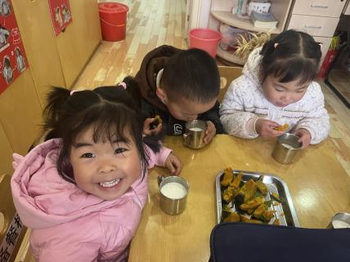**

**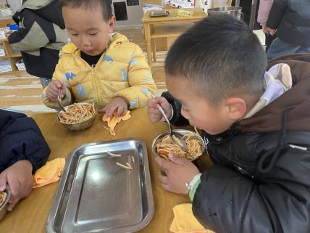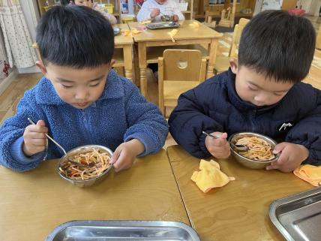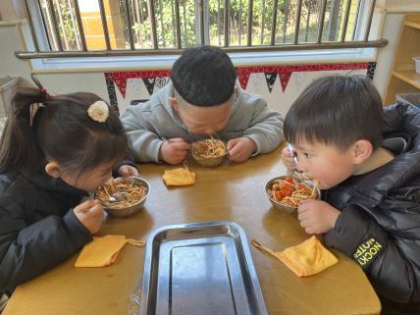**

**「户外活动」**

今天天气非常好，我们的户外活动是中操场的长凳区，我们和孩子一起搬来几个长凳，在上面练习自己的平衡能力！

|  |  |  |
| --- | --- | --- |
| C:/Users/lulu/OneDrive/桌面/3.13/IMG_2198(1).JPGIMG_2198(1)  C:/Users/lulu/OneDrive/桌面/3.13/IMG_2202(2).JPGIMG_2202(2) | C:/Users/lulu/OneDrive/桌面/3.13/IMG_2199.JPGIMG_2199  C:/Users/lulu/OneDrive/桌面/3.13/IMG_2207(2).JPGIMG_2207(2) | C:/Users/lulu/OneDrive/桌面/3.13/IMG_2206(1).JPGIMG_2206(1)  C:/Users/lulu/OneDrive/桌面/3.13/IMG_2213(1).JPGIMG_2213(1) |

**「区域游戏」**

|  |  |  |
| --- | --- | --- |
| C:/Users/lulu/OneDrive/桌面/3.13/IMG_2217(1).JPGIMG_2217(1)  C:/Users/lulu/OneDrive/桌面/3.13/IMG_2220(1).JPGIMG_2220(1) | C:/Users/lulu/OneDrive/桌面/3.13/IMG_2218(1).JPGIMG_2218(1)  C:/Users/lulu/OneDrive/桌面/3.13/IMG_2222(1).JPGIMG_2222(1) | C:/Users/lulu/OneDrive/桌面/3.13/IMG_2219(1).JPGIMG_2219(1)  C:/Users/lulu/OneDrive/桌面/3.13/IMG_2224(1).JPGIMG_2224(1) |

**「请你关注」**

|  |
| --- |
| ★  各位家长下午好：班级群里我们发放了谨防电信网络诈骗“致全市学生家长的一封信（电子稿）”，纸质回执单今天会发给孩子们，请大家阅读后签好字，明天带来哦，谢谢配合！IMG_256 |